Olimpiada de Programación-2025

Nombre Del Colegio: Escuela Educación Secundaria Tecnica N°3 Nikola Tesla
Localidad: Necochea
Provincia: Buenos Aires
Profesor Responsable: Gigena, Matías
Titulo De Grado o Profesorado: Tecnicatura Universitaria en Programación
Cargo Docente: Jefe de Departamento de Tecnicatura en Programacion
Correo Electrónico: matiasgigena@abc.gob.ar
Teléfono Celular: (2262)507742
Estudiantes que integran el proyecto:
Blanco, Ciro:
Especialidad que cursa: Tecpro: Tecnicatura en Programación
Ciclo del Curso: Ciclo 2da
Año de Cursada: 7°(año)
D’Elia, Ximena:
Especialidad que cursa: Tecpro: Tecnicatura en Programación
Ciclo del Curso: Ciclo 2da
Año de Cursada: 7°(año)
Gouzou, Juan Manuel:
Especialidad que cursa: Tecpro: Tecnicatura en Programación
Ciclo del Curso: Ciclo 2da
Año de Cursada: 7°(año)
Gutierrez,Mora
Especialidad que cursa: Tecpro: Tecnicatura en Programacion
Ciclo del Curso: Ciclo 2da
Año de Cursada: 7°(año)

Indice:
1. Portada del proyecto.
2. Indice
3. Bibliografia,Primera entrevista.
- Inicio de la segunda entrevista
4. Resumen de la primera entrevista.
- Segunda entrevista.
5.Desarrollo Segunda Entrevista.
6. Resumen de la segunda entrevista
- Tercera Entrevista
7. Resumen Tercera Entrevista
- abstract y justificacion
8. Desarrollo
- Explicacion DER
- Entidades del DER
9. .Entidades del DER
- Relaciones del DER
- Importancia del DER

10. DER del sitio
11. Planificacion del Diagrama de Gantt
- Objetivos de planificacion
- Tareas Planificadas
- Importancia del Diagrama de Gantt
12 Diagrama Gantt del sitio
13 Descripcion de roles
- Importancia de los Casos de Uso
14. 28 Casos de uso

Bibliografía:
Se adjunta bibliografía utilizada para llevar a cabo funcionalidades dentro del proyecto
Php: PHP: Manual de PHP - Manual
MYSQL: https://dev.mysql.com/doc/refman/8.4/en/
HTML:
CSS:

Primera Etapa:
Relevamiento de Necesidades- Entrevista con el director de la agencia.

Primera Entrevista: Se busco repuestas de carácter general para detectar la problemática que el jefe de ventas, de ahora en más referido como el cliente presenta. Esta instancia formó parte de la etapa de análisis y relevamiento, donde se buscó comprender a fondo las necesidades, expectativas y requerimientos funcionales que la aplicación web debía satisfacer. Estas fueron las preguntas que se llevaron a cabo en la entrevista
- ¿Cual es la problemática que presenta?
La problemática que se quiere solucionar es, una aplicación web para una compañía de viajes nacionales e internacionales. Somos compañía líder en comercialización de paquetes turísticos nacionales e internacionales, para pasajeros individuales,familias, grupo de pasajeros, etc. Ademas, vendemos estadías,pasajes aéreos, alquiler de vehículos y paquetes con todos los servicios anteriormente nombrados.
- ¿Los paquetes pueden incluir más de un tipo de servicio (por ejemplo, vuelo + hotel)?
Sí, hay paquetes combinados como vuelo más hotel, o paquetes todo incluido que también incluyen traslados y excursiones.
- ¿Los productos están predefinidos o los paquetes se arman a medida?
Tenemos productos ya armados, pero también trabajamos con algunos paquetes personalizados según lo que solicita cada cliente.
- ¿Existen diferentes tipos de usuarios en la aplicación?
Sí, se diferencia entre los clientes que acceden a los servicios turísticos y el personal interno autorizado a administrar el sistema.
- ¿ Que se espera de aquellos usuarios que quieran emplear el sitio?
Se espera que se registren con todos los datos que solicitemos, luego inicien sesión en el sitio, y ya podrán ver su perfil creado y listo para usar.
- ¿ Que podrán hacer los usuarios dentro del sitio una vez que se registren?
Ellos podrán: consultar la lista de productos que se les ofrece, seleccionar los productos que deseen y agregarlos a un carrito de compras, una vez que realicen su pedido/compra, deben poder acceder a los pedidos pendientes, modificarlos y/o eliminarlos.
- ¿Que se esperara del personal autorizado para administrar el sitio?
A los jefes de ventas y personal de ventas se les dará la libertad de poder, consultar la lista de productos, ver el estado de los pedidos que quedaron pendientes, realizar la entrega de los pedidos, ver el estado de las cuentas(facturas a cobrar ordenadas por fecha y otro estado de cuenta ordenado por el cliente) y anular los pedidos.
- ¿ Que funciones se esperan del servidor desarrollo y los servidores de producción?
Esperamos que el servidor cumpla con la tarea de validar el ingreso del cliente al registrarse en el sitio(sus datos, cuenta, etc), queremos una tabla con las compras de los usuarios, cada pedido debe tener un numero de pedido, el cual debe estar incluido en los artículos que se soliciten, relacionar los pedidos con sus respectivos clientes, eliminar los pedidos que ya se hayan entregado y pasarlos a una tabla,por ejemplo “histórica” con todo el historial de los pedidos que ya se hayan otorgado, calcular el total final de los pedidos y cobrarlos mediante terceros y por ultimo, nos gustaría registrar toda la información de las ventas en una tabla.
- ¿Qué nivel de importancia le asignan al diseño visual del sistema?
El diseño debe ser simple y funcional. No buscamos algo visualmente complejo, sino que funcione correctamente y sea claro para el usuario. Damos prioridad a la funcionalidad del sitio.
- Bien!, Para finalizar con esta primera entrevista, nos mencionaste que los cobros se harán por medio de terceros¿ Como harán para comunicarle al usuario el detalle de su pedido y los servicios que adquirió?
Habíamos pensado en manejarnos por medio de correos electrónicos. El mismo debe incluir el nombre del cliente, los productos adquiridos, el total de la compra y el número de pedido. Una vez que finalice la compra, podrá ser acreedor de este en su correo electrónico
Resumen de la primer entrevista con el Jefe de Ventas
Durante la entrevista con el jefe de ventas de la empresa de turismo, nos explicó con claridad qué es lo que buscan para su nueva plataforma online. Esta empresa ofrece paquetes turísticos tanto a nivel nacional como internacional, y recientemente decidió expandir sus canales de venta con una aplicación web que permita a los clientes realizar compras directamente.
El cliente remarcó que lo más importante es que el sitio sea claro, rápido y fácil de usar. Nos detalló que los usuarios deben poder registrarse con su usuario y contraseña, y que el sitio tiene que permitir seleccionar entre diferentes tipos de productos turísticos: pasajes aéreos, estadías, alquiler de autos y paquetes todo incluido.
Además, quiere que los clientes puedan armar un carrito de compras con esos productos, revisar lo que eligieron, modificarlo si hace falta y confirmar la compra. Una vez que se realiza la compra, se tiene que enviar un correo al cliente con los detalles y también a los sectores correspondientes dentro de la empresa para que puedan gestionar las reservas, aprobar la compra y registrarla en los respectivos servidores.
Por el lado de la empresa, se necesita una interfaz donde el jefe de ventas o el personal autorizado pueda cargar nuevos productos con su descripción, precio y código, consultar pedidos pendientes, ver el estado de cuenta de los clientes y anular pedidos si fuera necesario.
Por el lado visual, si bien el cliente valora una buena interfaz visual y estetica, lo que más les interesa es que el sistema funcione de manera fluida y sin errores. También pidió que la base de datos sea sólida para poder registrar todas las transacciones y pedidos.

Segunda entrevista:
Con el propósito de recaudar dato mas específicos del contenido de la pagina

- ¿Se requiere un sistema de pago?
No, los pagos se realizaran por terceros, siendo el administrador quien tenga que aprobar el pago una vez que se efectué. Una vez hecho esto, se le enviara al usuario un correo con el detalle de su compra.
- ¿Que información debería contener el correo que se enviá tras la compra?
Debe contener el nombre del cliente, los productos adquiridos, el total de la compra del usuario, y el numero del pedido.
- ¿Desean conservar un historial de pedidos entregados?
Si, es fundamental para nosotros. En la base de datos debe haber una tabla separa con estos datos que actué como “historial”
- ¿Que funciones necesita el personal de ventas dentro del sistema?
Dar alta de productos, consultar productos existentes, ver pedidos pendientes, marcar entregas como realizadas, anular pedidos, si es necesario, y consultar el estado de cuenta de los clientes.
- ¿Como ingresaran los administradores al sistema?
- ¿Que datos deben incluirse al cargar un producto en el sistema?
Código del producto,descripción y precio unitario.
- ¿Los clientes podrán eliminar y/o modificar sus pedidos?
Si, nos gustaría que desde su perfil ellos puedan editar su pedido si es que algo no les gusto o eliminarlo si así lo desean.
- ¿Desea que se adjunte manual de ayuda a los usuarios para que puedan guiarse en el sitio?
Si, por si algo no se entiende o no le pueden encontrar la solución a una duda que les surgió mientras navegaban por el sitio, proponemos que haya manuales, tutoriales, o cualquier herramienta que veas conveniente para informar y ayudar
- ¿Habrá solo traslados aéreos?
Por el momento si, solo nos centraremos en traslados aéreos,incluso en Argentina.
- ¿ Se debe adjuntar documentación de todo lo que se puede hacer en el sitio?
Si, nos interesaría que se documente todo lo que ocurra en el sitio en documentos y diagramas que deberán presentar a la par de la entrega de la pagina

Resumen de la segunda entrevista con el Jefe de Ventas:
En esta entrevista con el jefe de ventas se buscaron respuestas mas especificas para determinar funciones del programa, roles, tareas y pulir datos. Al brindarnos esta información pudimos empezar con el diseño de una pequeña maquetación para organizar y determinar que lugar tendrá cada función solicitada en el sitio y como manejarla. Con la especificación de los roles, ya sabemos que puede realizar cada actor en el sitio y que se espera de cada uno.

Tercera Entrevista
En esta tercer y ultima etapa se diseño un concepto muy general de la distribución que tendrán los elementos de la pagina de la empresa con los datos recolectados en las primeras entrevistas. Se busco exponer una maquetación en formato imagen(png) para que los jefes de ventas puedan ver los avances del proyecto y la informacion que nos brindaron, plasmada en un boceto.

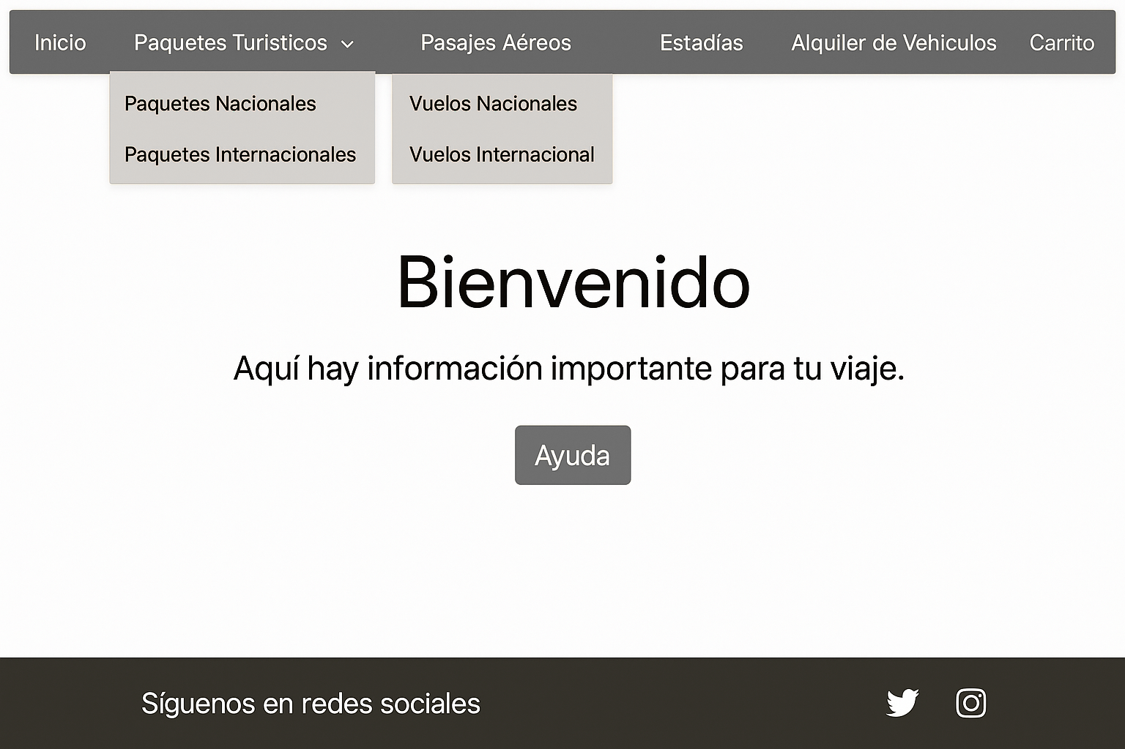
Se presenta el diseño

- ¿Aprueban el siguiente boceto para el sitio?
Lo veo muy acertado, bastante simple de interactuar y ordenado. Cuenta con botones de ayuda y todos nuestros servicios. Lo veo muy funcional
- ¿Le gustaria que se agregue algo mas?
Lo que se podria agregar es un boton al lado del carrito que sea el perfil, y en el pie de pagina un simbolo con nuestro correo electronico. Cosas simples, lo mas importante esta plasmado
- ¿Les gustaria algun color particular?
Los dejaremos libres ahi, elijan los diseños y colores que mas les guste
Resumen de la tercera entrevista con el Jefe de Ventas:
En esta tercera y ultima etapa pudimos mostrarle un boceto del sitio a nuestro cliente para comprobar si íbamos por buen camino y le parecía correcta la distribucion de los elementos en el sitio. Con las cosas que debemos agregarle ya podemos empezar a desarrollar el código de nuestro sitio. Lo haremos con los lenguajes php,html y manejaremos el estilo con css.
Para los colores seguiremos la teoría del color. Según esta, el amarillo y el naranja transmiten energía, diversión, inteligencia y felicidad

Con toda la información obtenida por los integrantes del proyecto brindada por los miembros de la empresa contratante, se desarrollo la problemática, desarrollo, su conclusión y resolución.
Abstract, Justificación y Desarrollo
Abstract:
En el presente documento se adjunta la documentación correspondiente al desarrollo de una aplicación web de compras de productos turísticos, destinada a facilitar la experiencia de usuarios que deseen adquirir pasajes, paquetes, estadías y alquileres. La aplicación incluye funcionalidades tanto para el cliente como para el administrador, permitiendo registros, consultas, gestiones de productos y pedidos. Se incluyen Casos de Uso, Diagrama Entidad-Relación, Diagrama de Gantt,,Manuales para Administradores y Usuarios y demás documentación técnica y funcional para acompañar la comprensión y evaluación del sistema.

Justificación:
La problemática detectada se relaciona con la falta de un sistema digital accesible para que los usuarios puedan realizar reservas de productos turísticos de forma centralizada, confiable y simple. La gestión manual o parcial que suele darse en algunos entornos turísticos complica el seguimiento de los pedidos, el control de stock y la interacción fluida entre el cliente y la empresa. Es por eso que se propone el desarrollo de una plataforma que permita digitalizar este proceso y garantizar un entorno funcional tanto para los pasajeros como para el personal interno. El sistema permitirá a los usuarios registrarse, visualizar productos turísticos, armar un carrito de compras, confirmar pedidos y recibir confirmaciones por correo. Por su parte, el administrador podrá:
- Dar de alta productos
- Podrá eliminar los productos
- Podra modificar los productos
- Puede consultar pedidos
- Puede confirmar los pedidos
- Debe encargarse de realizar acciones de control internas sobre las operaciones.
Desarrollo:
El desarrollo se realizó mediante una aplicación web construida con tecnologías PHP, HTML, CSS y MySQL. El sistema fue dividido en dos capas: una orientada al cliente y otra al administrador. Los clientes pueden registrarse, iniciar sesión, consultar productos turísticos disponibles (en listas simples sin imágenes y organizados por secciones), armar un carrito de compras, modificarlo, eliminarlo y confirmar pedidos. Una vez confirmada la compra, se registra un pedido pendiente , se guarda la dirección del cliente y se envía un correo automático confirmando los detalles. El administrador accede mediante credenciales a un panel interno donde puede cargar nuevos productos turísticos, eliminarlos o modificarlos, consultar la lista existente, controlar pedidos pendientes, marcarlos como entregados, anularlos si es necesario y consultar el estado de cuenta por cliente o por fecha. El sistema cuenta con seguridad básica, validación de campos, contraseñas encriptadas y organización por roles utilizando un campo booleano 'administrador' en la tabla de usuarios. La base de datos fue diseñada a través de un Modelo Entidad-Relación (DER), donde se contemplan entidades como Usuario, Producto, Carrito, Pedido, Detalle_Pedido, Correos Enviados y Categoría. El flujo de trabajo fue planificado a través de un Diagrama de Gantt ajustado a 5 días, que permitió organizar el desarrollo y la documentación en etapas claras. Se desarrollaron también Casos de Uso detallados, que abarcan todas las funcionalidades que se debían implementar, garantizando trazabilidad entre los requerimientos y las soluciones aplicadas.

DER

4. Modelo Entidad-Relación (DER)
A continuación, se presenta el Diagrama Entidad-Relación (DER) correspondiente al sistema desarrollado. Este diagrama refleja la estructura lógica de la base de datos y define las entidades involucradas, sus atributos y las relaciones entre ellas.
El DER representa de manera visual los datos que se gestionan en el sistema de ventas de productos turísticos, y cómo se vinculan entre sí. Cada entidad corresponde a un concepto clave del sistema, y cada relación indica cómo se conectan o interactúan esas entidades.
Entidades principales y su función
• Usuario: representa a cada persona registrada en el sistema. Incluye campos como nombre, correo electrónico, contraseña y un campo booleano denominado 'admin' que permite distinguir si el usuario es un cliente común o un administrador del sistema.
• Producto: contiene los productos turísticos disponibles en el sistema (pasajes, estadías, alquileres, etc.). Cada producto tiene nombre, descripción, precio y está vinculado a una categoría.
• Carrito: representa los productos seleccionados temporalmente por un usuario antes de confirmar una compra. Guarda el producto y la cantidad deseada.
• Pedido Pendiente: se crea al momento de confirmar una compra. Contiene la fecha y el monto total, y está asociado a un usuario.
• Detalle del Pedido: entidad que vincula productos con pedidos, especificando qué productos fueron comprados y en qué cantidad.
• Pedido Entregado: refleja los pedidos ya gestionados y entregados, como parte del historial de operaciones.
• Correos Enviados: almacena la información de los correos automáticos enviados al confirmar una compra. Contiene asunto, cuerpo, destinatario y fecha.
• Categoría: agrupa los productos según su tipo (por ejemplo, vuelos, estadías, autos).
Relaciones entre entidades
• Un usuario puede tener múltiples pedidos y un único carrito asociado.
• Un carrito puede contener varios productos.
• Cada pedido pendiente puede incluir varios productos, vinculados a través de la tabla detalle_pedido.
• Un producto puede estar en muchos carritos y en muchos pedidos.
• Cada producto pertenece a una única categoría.
• Por cada pedido confirmado se genera un correo enviado.
• Los pedidos pendientes, una vez entregados, se trasladan a la tabla de pedidos entregados.
Importancia del DER
El DER es una herramienta fundamental para el diseño del sistema, ya que garantiza una estructura clara, eficiente y libre de redundancias en la base de datos. Define la lógica del funcionamiento del sistema, permitiendo una correcta implementación de funciones y consultas. Además, asegura la integridad de los datos y facilita el mantenimiento y la escalabilidad del proyecto.
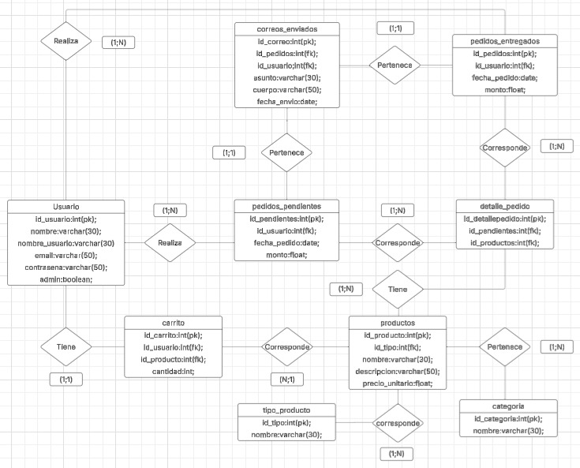

3. Planificación del Proyecto - Diagrama de Gantt
En esta sección se presenta la planificación del trabajo realizada por el equipo, representada mediante un Diagrama de Gantt. Este tipo de diagrama permite visualizar las tareas involucradas en el desarrollo del proyecto, su duración estimada, y el orden en que se ejecutarán.
El Diagrama de Gantt fue elaborado considerando una duración total de 5 días, que es el tiempo previsto para el desarrollo completo del sistema. Cada tarea fue asignada a uno o más integrantes del equipo según sus conocimientos y fortalezas.
Objetivos de la planificación
• Distribuir las tareas de manera equilibrada entre los miembros del equipo.
• Visualizar la duración estimada de cada etapa del desarrollo.
• Organizar el flujo de trabajo de forma ordenada y eficiente, desde la organización inicial hasta la entrega final.
Tareas planificadas
A continuación, se enumeran las principales tareas incluidas en el cronograma semanal del proyecto:
1. Elicitación: tareas de análisis, entrevistas y casos de uso.
2. Desarrollo: tareas de codificación, diseño de base de datos y construcción del sistema.
3. Implantación: pruebas, documentación, capturas, video y entrega.
Cada tarea fue ubicada en el cronograma según: Las fechas reales en que fue trabajada (del 9 al 13 de junio). El tiempo dedicado en horas efectivas, representado en el gráfico mediante celdas pintadas.
La secuencia lógica de dependencias: por ejemplo, el desarrollo del sistema se realizó del día 10 al 12, solo después de completadas tareas como el DER y el diagrama de Gantt.
Una columna de relevancia interna representada en: (%), usada para representar la importancia relativa de cada tarea dentro de su etapa, sin influir en el tiempo real trabajado.
Importancia del Diagrama de Gantt
Contar con un Diagrama de Gantt fue clave para ordenar el trabajo, controlar los tiempos y avanzar de forma coordinada. Permitió a cada integrante del equipo saber qué debía hacer y cuándo, evitando superposiciones o tareas incompletas. Además, fue útil para visualizar los momentos críticos del desarrollo, como el cierre de funcionalidades o la integración final del sistema.

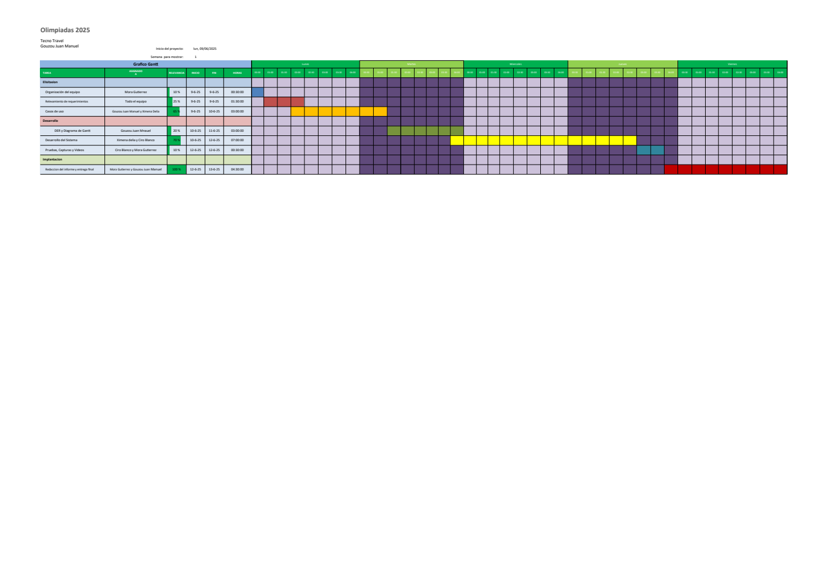

2. Organización del Equipo y Asignación de Roles El equipo de trabajo está conformado por cuatro integrantes, cada uno con un rol asignado en función de sus habilidades, intereses y experiencia previa. La organización fue pensada para garantizar un desarrollo equilibrado, ordenado y eficiente del proyecto dentro del tiempo establecido para la Olimpíada. Asignación de roles
• Coordinador del equipo: Mora Gutiérrez Es responsable de la organización general, planificación del trabajo, control de tiempos y supervisión del cumplimiento de tareas. También Junto a Gouzou Juan Manuel fueron responsables de la formulación de preguntas y la conducción de la entrevista con el cliente, con el objetivo de relevar los requerimientos funcionales del sistema y preparar los textos del informe. Además, colaboró en la redacción del informe final y la estructuración de la documentación.
• Documentador: Gouzou Juan Manuel encargado explicar los diagramas técnicos (DER y Gantt) y manual de administradores del sitio ,trabajando en conjunto con Ximena D’Elia, encargada de la redacción y relevamiento de casos de uso y manual para usuarios que interactuen con el sitio. Ademas,Junto a Mora Gutiérrez, fueron responsables de la formulación de preguntas y la conducción de la entrevista con el cliente, con el objetivo de relevar los requerimientos funcionales del sistema y preparar los textos del informe.
• Desarrolladora Front-End: Mora Gutierrez y Ciro Blanco ,diseñaron la interfaz del sistema utilizando HTML y CSS, asegurando una experiencia de usuario intuitiva y una presentación clara de los productos turísticos. También elaboraron el resumen del relevamiento y el análisis funcional del sistema.
• Desarrollador Back-End: Ciro Blanco y Mora Gutierrez Implementaron la lógica del sistema en lenguaje PHP, gestionando las conexiones con la base de datos MySQL, validaciones y funciones internas de los módulos de compra, registro y gestión.

Importancia de los Casos de Uso
Los siguientes casos de uso cumplen las funcionalidades de describir la forma en la que el usuario interactuá con el sistema, dejar ver la arquitectura que toma el sistema, comunicar los requisitos técnicos a las partes interesadas empresariales, gestionar el alcance de las funcionalidades del proyecto y determinar los requisitos que se necesitan de los usuarios y del sistema en cada uno de ellos.

Casos de Uso

Usuario:
1.Registrar Usuario.
Actor: Usuario.
Descripción: El sistema debe responder de la siguiente manera cuando el usuario solicite registrarse.
Precondición: No hay sesión iniciada.
Flujo Normal:
1- El Usuario solicita iniciar el proceso de registro.
2- El Sistema solicita nombre,apellido,nombre de usuario,contraseña,correo electronico.
3- El Usuario ingresa sus datos al sistema.
4- El Sistema verifica los datos, valida que no haya espacios en blanco, que la contraseña cumpla con los parámetros requeridos y vuelve a reposo.
Postcondición: Usuario registrado en la base de datos.
Flujo Alternativo:
Desde Paso 4:
4- El Sistema detecta que el usuario ingreso mal sus datos y notifica al usuario.
5- El Usuario modifica sus datos y los vuelve a ingresar.
6- El Sistema valida y guarda nuevamente los datos.
Flujo Alternativo 2:
Desde Paso 4:
4- El Sistema detecta que los datos ingresados ya existen y notifica al usuario.
5- El Usuario corrige sus datos y los vuelve a ingresar.
6- El Sistema valida y guarda los datos y vuelve a reposo.

2. Iniciar Sesión como Usuario
Actor: Usuario.
Descripción: El sistema debe responder de la siguiente manera cuando el usuario solicite iniciar sesión.
Precondición: Usuario registrado en la base de datos.
Flujo Normal:
1- El Usuario solicita iniciar el proceso de iniciar sesión.
2- El Sistema solicita el nombre de usuario y contraseña.
3- El Usuario ingresa sus datos al sistema.
4- El Sistema verifica los datos, valida que no haya espacios en blanco, que la contraseña ingresada sea correcta y vuelve a reposo.
5- El Usuario ingresa a su perfil.
Postcondición: Sesión iniciada.
Flujo Alternativo:
Desde el paso 4:
4- El sistema detecta que los datos ingresados son incorrectos.
5- El usuario modifica sus datos.
6- El sistema valida, guarda, abre el perfil y vuelve a reposo.
4. Cerrar Sesión
Actor: Actor
Descripción: El sistema debe responder de la siguiente manera cuando el actor solicite cerrar sesión.
Precondición: Sesión iniciada.
Flujo Normal:
1- El usuario solicita iniciar el proceso de cerrar sesión.
2- El sistema cierra la sesión del actor y lo redirige al inicio.
Postcondición: Sesión cerrada.

5- Eliminar Cuenta
Actor: Usuario.
Descripción: El sistema debe responder de la siguiente manera cuando el usuario solicite eliminar su cuenta.
Precondición: Sesión iniciada, usuario viendo su perfil.
Flujo Normal:
1- El Usuario solicita iniciar el proceso de eliminar su cuenta.
2- El Sistema pregunta al usuario si esta seguro de eliminar su cuenta.
3- El Usuario responde si.
4- El Sistema pone la cuenta como inactiva.
Postcondición: Cuenta inactiva.
Flujo Normal 2:
Desde Paso 3:
3- El Usuario rechaza eliminar su cuenta.
4- El Sistema vuelve a reposo.
6-Agregar Producto Al Carrito
Actor: Usuario.
Descripción:el Sistema debe responder de la siguiente manera cuando se solicite agregar un producto al carrito.
Precondición: Sesión iniciada como usuario, mostrando listado de productos
Flujo Normal:
1- El Usuario selecciona el producto que desea añadir al carrito y solicita al sistema que lo agregue.
2- El Sistema añade el producto y redirige al usuario al carrito.
Postcondicion: Producto agregado al carrito, mostrando carrito

7- Eliminar Producto Del Carrito:
Actor: Usuario.
Descripción:el Sistema debe responder de la siguiente manera cuando se elimine un producto del carrito.
Precondición: Viendo Carrito.
Flujo Normal:
1- El Usuario selecciona un producto de su carrito y solicita iniciar el proceso de eliminar ese producto de su carrito
2- El Sistema consulta al usuario si esta seguro de su decisión.
3- El Usuario afirma su decisión.
4- El Sistema elimina el producto y vuelve a reposo.
Postcondicion: Producto eliminado del carrito.
Flujo Alternativo:
Desde Paso 3:
3- El usuario niega su decisión.
4- EL Sistema vuelve a reposo.

8-Confirmar Compra:
Actor: Usuario.
Descripcion: El Sistema debe responder de la siguiente manera cuando se solicite finalizar una compra.
Precondición: Mostrando carrito.
Flujo Normal:
1- El Usuario solicita finalizar su compra
2- El Sistema calcula el total a cobrar y se lo muestra al usuario solicitando su confirmacion.
3- El Usuario confirma la compra.
4- El Sistema solicita que se seleccione el medio de pago,tarjeta o transferencia y se ingrese numero de cuenta,fecha de vencimiento y clave de seguridad de .
5- El Usuario completa su selección.
6- El Sistema valida el numero de cuenta,fecha de vencimiento y clave de seguridad y contacta al procesador de pago y enviá el detalle de la transaccion.
7- El Procesador de pago confirma la transacción.
8- El Sistema guarda el pedido, limpia el carrito y notifica al usuario que la transacción fue exitosa.

Postcondicion. Compra realizada,carrito vaciado,pedido agregado como pendiente.
Flujo Alternativo:
Desde paso 4
4- El sistema detecta que hay espacios en blanco y notifica al usuario.
5- El Usuario completa los datos restantes.
6- El sistema guarda los nuevos datos ingresados y vuelve a reposo.

Flujo Alternativo2:
Desde paso 4:
4-El Sistema detecta que el usuario no selecciono ningún medio de pago y lo notifica.
5- El Usuario selecciona un medio de pago.
6-El Sistema guarda el nuevo dato y vuelve a reposo.

Flujo Alternativo3:
Desde paso 4:
4-El Sistema detecta que el país ingresado por el usuario no existe y lo notifica.
5- El Usuario cambia el dato seleccionado.
6-El Sistema guarda el nuevo dato y vuelve a reposo.
Flujo Alternativo4:
Desde paso 4:
4-El Sistema detecta que la ciudad ingresada por el usuario no existe y lo notifica.
5- El Usuario cambia el dato seleccionado.
6-El Sistema guarda el nuevo dato y vuelve a reposo.
Flujo Alternativo5:
Desde paso 4:
4-El Sistema detecta que el código postal ingresado por el usuario no existe y lo notifica.
5- El Usuario cambia el dato seleccionado.
6-El Sistema guarda el nuevo dato y vuelve a reposo.
9- Anular un pedido
Actor: usuario.
Descripción: El sistema debe responder de la siguiente manera cuando el usuario solicite anular un pedidio.
Precondición: Sesión iniciada.
Flujo Normal:
- El usuario solicita iniciar el proceso de anular un pedido.
- El sistema consulta al usuario si esta seguro de anular el pedido.
- El usuario responde sí.
- El sistema anula el pedidio y vuelve a reposo.
Postcondición: Paquete anulado.
Flujo Alternativo:
Desde el paso 3 :
3. El usuario responde no.
4. El sistema vuelve a reposo.
11-Modificar pedidos pendientes:
Actor: Usuario.
Descripción: El sistema debe responder de la siguiente manera cuando el usuario solicite modificar un pedido pendiente.
Precondicion: Sesion iniciada.
Flujo Normal:
- El usuario solicita inicar el proceso de modificar el .
- El sistema muestra el nombre, precio, descripción y el codigo actual de los pedidos pendientes a modificar y solicita al usuario que los modifique.
- El usuario modifica el nombre, precio, descripción y codigo de los pedidos pendientes.
- El sistema valida y guarda los datos nuevamente.
Postcondición: Pedidos pendientes modificados.
Flujo Alternativo:
Desde el paso 2:
2. El sistema detecta que hay campos en blanco y notifica al usuario.
3. El usuario ingresa el nombre, código, precio y descripción faltante.
4. El sistema valida y guarda el nombre, precio, código y descripción.

12-Eliminar pedidos pendientes.
Actor: Usuario.
Descripcion: El sistema debe responder de la siguiente manera cuando el usuario solicite eliminar un pedidio pendiente.
Precondición: Sesion iniciada. Viendo pedidos pedidos pendientes.
Flujo Normal:
- El usuario solicita iniciar el proceso de eliminar un pedido pendiente.
- El sistema pregunta si esta seguro de eliminar el producto.
- El usuario responde sí.
- El sistema elimina el pedido pendiente.
Postcondición: Pedido pendiente eliminado.
Flujo Alternativo:
Desde el paso 3:
3. El usuario responde no.
4. El sistema vuelve a reposo.
13-Consultar productos turisticos
Actor: Usuario.
Descripcion: El sistema debe responder de la siguiente manera cuando el usuario solicite consultar productos turisticos.
Precondición: Productos turisticos cargados en la base de datos.
Flujo Normal:
- El usuario solicita iniciar el proceso de ver los productos turisticos.
- El sistema busca los productos turisticos en la base de datos y recupera todos los productos activos.
- El sistema organiza y muestra los productos en una lista simple sin imagenes incluyendo nombre, codigo, tipo de servicio, descripcion.
- El usuario o visitante navega por la lista y analiza los productos disponibles.
Postcondicion: Viendo productos turisticos.
Flujo Alternativo:
Desde el paso 2:
2. El sistema detecta que no hay productos turísticos cargados en la base de datos y lo notifica.
14-Modificar producto del carrito
Actor: Usuario.
Descripción: El sistema debe responder de la siguiente manera cuando el usuario solicite modificar un producto del carrito.
Precondición: Sesión iniciada, viendo productos del carrito.
Flujo Normal:
- El usuario solicita iniciar el proceso de modificar el nombre, descripción, precio y el tipo de producto del carrito.
- El sistema muestra todos los datos actuales del producto a modificar y solicita al usuario que lo modifique.
- El usuario modifica el nombre, descripción, precio y tipo de producto.
- El sistema válida que el nombre, el precio y la descripción sean no estén en blanco y sean correctos y lo guarda.
Postcondición: Producto modificado.
Flujo Alternativo:
Desde el paso 2:
- El sistema detecta que hay espacios en blanco y lo notifica al usuario.
- El usuario ingresa el nombre, descripción, precio y tipo de producto faltante.
- El sistema válida que el nombre, descripción, precio y tipo de producto estén completos y lo guarda.
Consultar pedidos pendientes.
Actor: Actor.
Descripción: El sistema debe responder de la siguiente manera cuando el actor solicite consultar pedidos pendientes.
Precondición: Sesión Iniciada.
Flujo Normal:
- El actor solicita iniciar el proceso de consultar un pedido pendiente.
- El sistema muestra los pedidos pendientes cargados en la base de datos.
Postcondición: mostrando pedidos pendientes
Flujo Alternativo:
- El sistema detecta que no hay pedidos pendientes en la base de datos y lo notifica.

16-Modificar dato de usuario.
Actor:Usuario.
Descripción: El sistema debe responder de la siguiente manera cuando el usuario solicite modificar sus datos.
Precondición: Viendo perfil de usuario.
Flujo Normal:
- El usuario solicita iniciar el proceso de modificar el nombre completo, correo electrónico, nombre de usuario y contraseña de su perfil.
- El sistema muestra el nombre completo, correo electrónico, nombre de usuario y contraseñadel usuario.
- El usuario elige el nombre completo, correo electrónico, nombre de usuario y contraseña quiere modificar.
- El sistema pregunta si está seguro de modificar el dato elegido.
- El usuario responde sí.
- El sistema válida que el nombre completo, correo electrónico, nombre de usuario y contraseña no estén en blanco, que sean correctos y los guarda.
Postcondicion: Dato modificado.
Flujo Alternativo:
Desde el paso 5:
5. El usuario responde no.
6. El sistema vuelve a reposo.
Flujo Alternativo 2:
Desde el paso 6:
6. El sistema detecta que hay espacios en blanco y notifica al usuario.
- El usuario completa el nombre completo, correo electrónico, nombre de usuario y contraseña no estén en blanco y los guarda.

18-Ver perfil.
Actor: Usuario.
Descripción: El sistema debe responder de la siguiente manera cuando el usuario solicite ver su perfil.
Precondición: Sesión iniciada
Flujo Normal:
- El usuario solicita iniciar el proceso de ver su perfil.
- El sistema busca el perfil de este usuario y los muestra.
Postcondición: Viendo perfil.
Flujo Alternativo:
Desde el paso 2:
2. El sistema detecta que no hay un perfil creado por este usuario y lo notifica.

19-Ver carrito:
Actor: Usuario.
Descripción: El sistema debe responder de la siguiente manera cuando el usuario solicite ver su carrito de compras.
Precondición: Sesión Iniciada.
Flujo Normal:
- El usuario solicita iniciar el proceso de ver su carrito de compras.
- El sistema busca el carrito de este usuario y lo muestra.
Postcondicion: Viendo carrito.
Flujo Alternativo:
Desde el paso 2:
2. El sistema detecta que el usuario no inicio sesión y no puede mostrar el carrito y lo notifica.

Administrador:

3. Iniciar sesión como Administrador.
Actor: Administrador.
Descripción: El sistema debe responder de la siguiente manera cuando el administrador solicite iniciar sesión.
Precondicion: Administrador registrado en la base de datos.
Flujo Normal:
1- El administrador solicita iniciar el proceso de iniciar sesión.
2- El sistema solicita el nombre de usuario y contraseña.
3- El administrador ingresa sus datos al sistema.
4- El sistema verifica los datos, valida que no haya espacios en blanco, que la contraseña ingresada sea correcta y vuelve a reposo.
5- El administrador ingresa a su perfil.
Postcondición: Sesión iniciada como administrador.
Flujo Alternativo:
Desde el Paso 4:
4- El sistema detecta que los datos ingresados son incorrectos.
5- El administrador modifica sus datos.
6- El sistema valida, guarda los datos y abre el perfil.

4. Cerrar Sesión
Actor: Actor
Descripción: El sistema debe responder de la siguiente manera cuando el actor solicite cerrar sesión.
Precondición: Sesión iniciada.
Flujo Normal:
1- El usuario solicita iniciar el proceso de cerrar sesión.
2- El sistema cierra la sesión del actor y lo redirige al inicio.
Postcondición: Sesión cerrada.

10-Ver estado de pedidos pendientes:
Actor: Administrador .
Descripción: El sistema debe responder de la siguiente manera cuando el administardor solicite ver el estado de los productos pendientes.
Precondición: Sesión iniciada.
Flujo Normal:
- El administrador solicita iniciar el proceso de ver el estado de los pedidos pendientes.
- El sistema busca el estado de pedidos pendientes y lo muestra.
Postcondición: Viendo estado de pedidos pendientes.
Flujo Alternativo:
Desde el paso 2:
2. El sistema detecta que no hay un estado de pedidos pendientes y lo notifica.

15-Eliminar pedidos pendientes.
Actor: Administrador.
Descripción: El sistema debe responder de la siguiente manera cuando el administrador solicite eliminar un pedido pendiente.
Precondición: mostrando pedido.
Flujo Normal:
- El administrador solicita iniciar el proceso de eliminar un pedido pendiente.
- El sistema muestra el código de pedido, nombre de usuario, precio y la fecha y la hora.
- El administrador selecciona la opción de eliminar pedido pendiente.
- El sistema pregunta así está seguro
- El administrador responde si
- El sistema borra el pedido de la tabla pedidos pendientes y la agrega a la tabla pedidos entregados, notifica al administrador y vuelve a reposo.
Postcondición: pedido eliminado.
17-Cargar nuevo producto.
Actor: Administrador
Descripción: El sistema debe responder de la siguiente manera cuando el administrador solicite cargar un nuevo producto.
Precondición: Sesión iniciada como administrador.
Flujo Alternativo:
- El administrador solicita iniciar el proceso de cargar un nuevo producto.
- El sistema solicita rellenar el nombre, la descripción, el precio y el tipo de dato del producto.
- El administrador ingresa el nombre, la descripción, el precio y el tipo de producto por ejemplo estadía.
- El sistema válida que el nombre, la descripción, el precio y el tipo de producto: estadía no estén en blanco y que sean correctos y los guarda.
Postcondición: Nuevo paquete cargado.
Flujo Alternativo:
Desde el paso 4:
4. El sistema notifica que hay campos en blanco y lo notifica al administrador.
- El Administrador rellena los espacios en blanco con el nombre, descripción, precio y tipo de dato: estadía y los envía.
- El sistema válida que no hayan espacios en blanco y guarda el nombre, la descripción, el precio y el tipo de producto: estadía.

20-Modificar producto:
Actor: Administrador.
Descripción: El sistema debe responder de la siguiente manera cuando el administrador solicite modificar un producto.
Precondición: Sesión iniciada, viendo producto.
Flujo Normal:
- El administrador solicita iniciar el proceso de modificar un producto.
- El sistema muestra el nombre, descripción, precio unitario y tipo de dato a modificar y solicita al administrador que lo modifique.
- El administrador modifica el nombre, descripción, precio unitario y tipo de producto del producto.
- El sistema válida que el nombre, descripción, precio unitario y tipo de producto no estén en blanco y que sean correctos y los guarda.
Postcondicion: Producto modificado.
Flujo Alternativo:
Desde el paso 2:
2. El sistema detecta que hay espacios en blanco y notifica al administrador.
3. El administrador ingresa el nombre, descripción, precio unitario y tipo de producto faltante.
4. El sistema válida que el nombre, descripción, precio unitario y tipo de producto sean correctos y los guarda.
21-Eliminar producto:
Actor: Administrador.
Descripción: El sistema debe responder de la siguiente manera cuando el administrador solicite eliminar un producto.
Precondición: Sesión iniciada, viendo tipo de producto.
Flujo Normal:
- El administrador solicita eliminar un producto.
- El sistema pregunta si está seguro.
- El administrador responde sí.
- El sistema elimina el producto.
Postcondición: Producto eliminado.
Flujo Alternativo:
Desde el paso 2:
2. El sistema pregunta si está seguro.
3. El administrador responde no.
4. El sistema vuelve a reposo.

22-Consultar lista de productos:
Actor: Administrador.
Descripción: El sistema debe responder de la siguiente manera cuando el usuario solicite ver la lista de productos pendientes.
Precondición: Sesión iniciada.
Flujo Normal:
- El administrador solicita iniciar el proceso de consultar la lista de productos.
- El sistema consulta a la base de datos y recupera la información de todos los productos registrados, muestra una tabla con el código, descripción, precio y nombre.
Postcondición: Viendo listado de productos.
Flujo Alternativo:
Desde el paso 2:
- El sistema detecta que no hay productos registrados en la base de datos, notifica al administrador
- El administrador decide si quiere cargar productos nuevos a la base de datos.

23-Marcar producto como entregado:
Actor: Administrador.
Descripción: El sistema debe responder de la siguiente manera cuando el administrador solicite marcar un producto como entregado.
Flujo Normal:
- El administrador solicita iniciar el proceso de marcar un producto como entregado.
- El sistema busca los pedidos pendientes y lo muestra

24-Ver estado de cuenta.
Actor: Administrador.
Descripción: El sistema debe responder de la siguiente manera cuando el administrador solicite ver el estado de usuario.
Precondición: sesión iniciada
Flujo Normal:
el administrador solicita iniciar el proceso de
Postcondición:
Flujo Alternativo:
25-Botón de ayuda:

